**EXAMPLES :**

**EXAMPLE 4.9:**

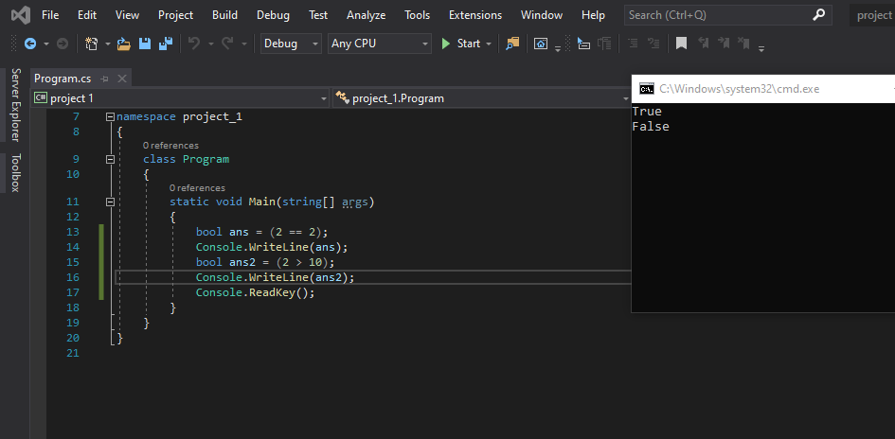

**EXAMPLE 4.10 :**

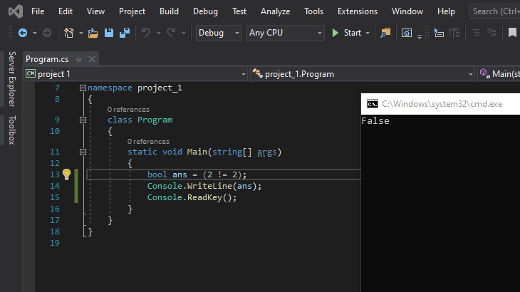

**EXAMPLE 4.11:**

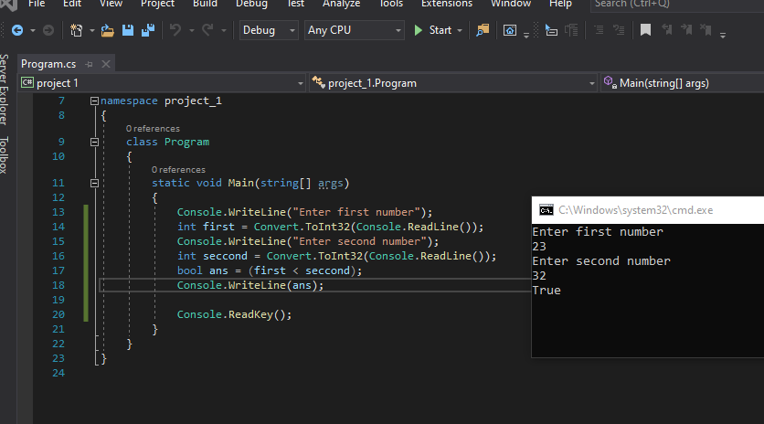

**EXAMPLE 4.12:**

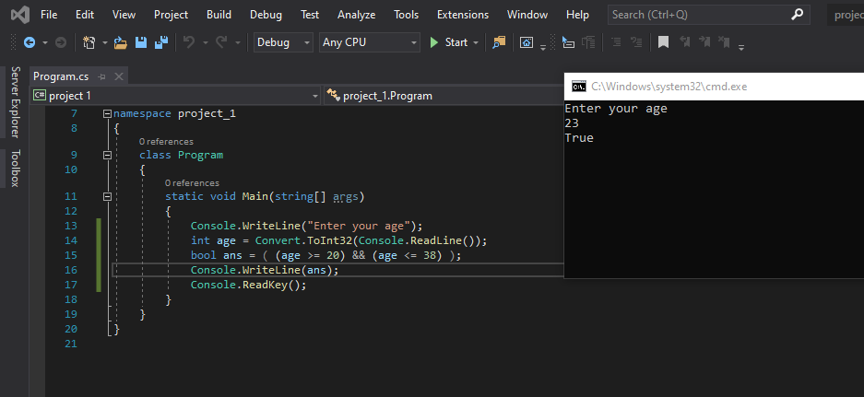

**EXAMPLE 4.13:**

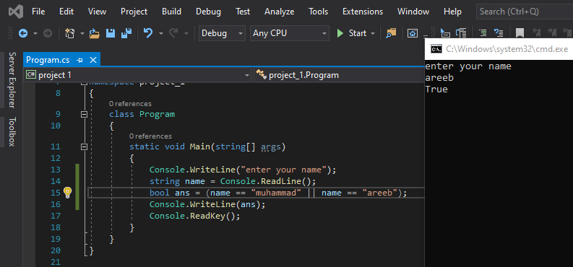

**EXAMPLE 4.14:**

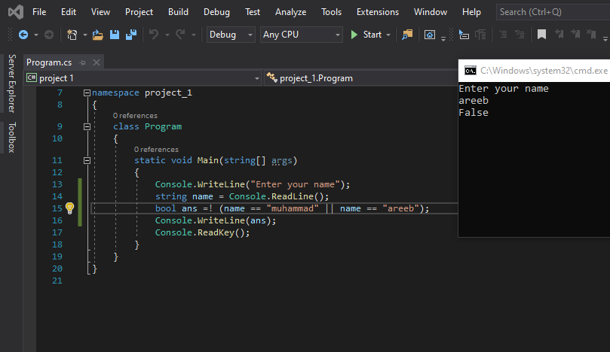

**EXAMPLE 4.15:**

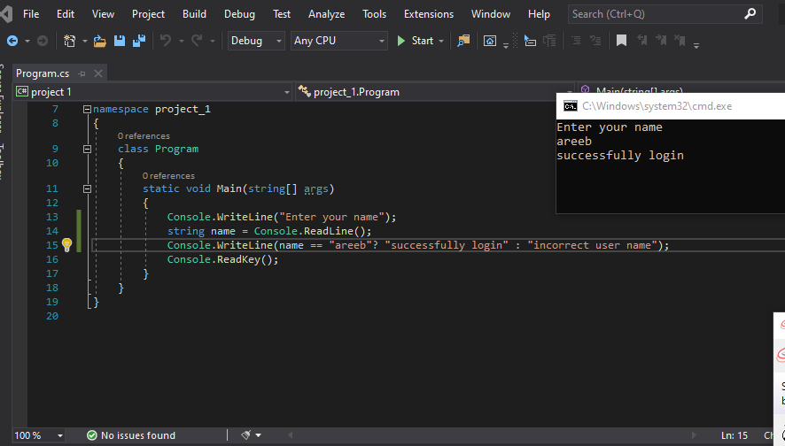

**EXAMPLE 4.16:**

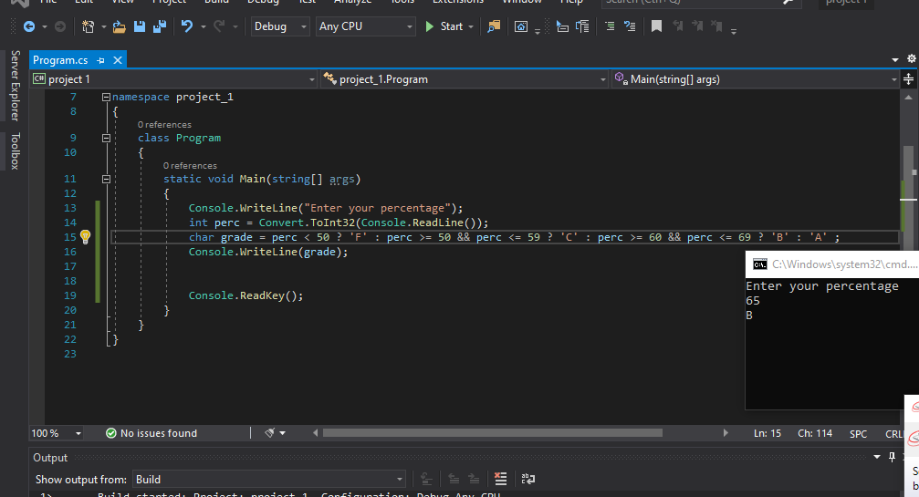

**EXAMPLE 4.17:**

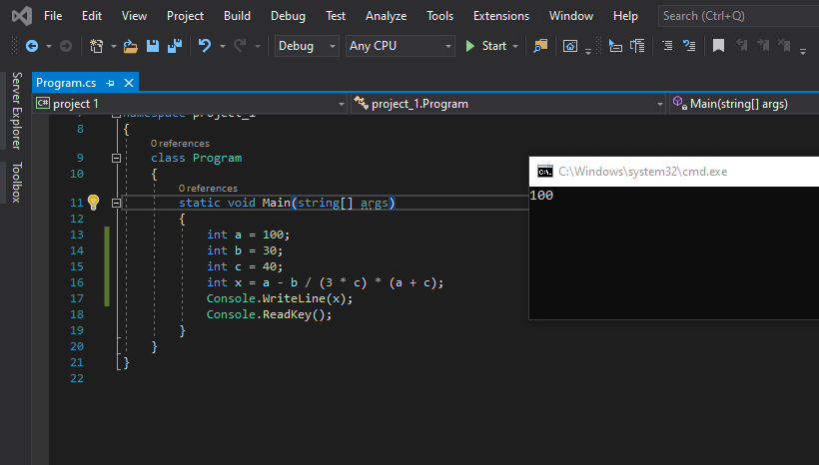

**EXAMPLE 4.18:**

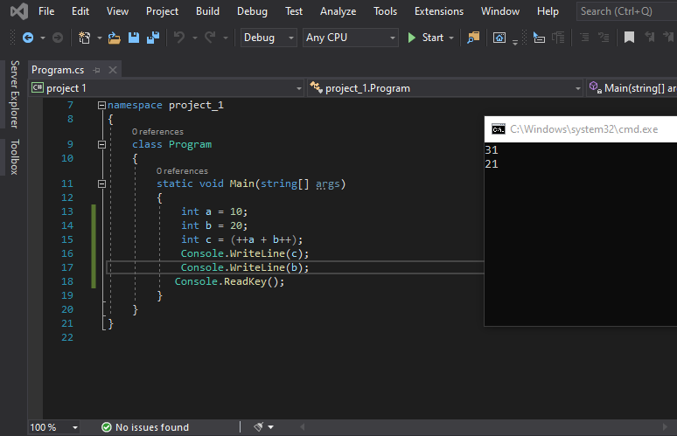

**EXAMPLE 4.19 :**

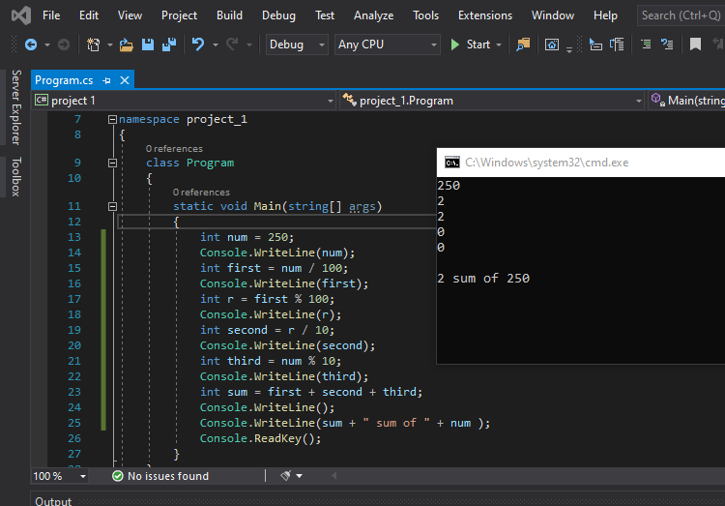

**EXAMPLE 4.20:**

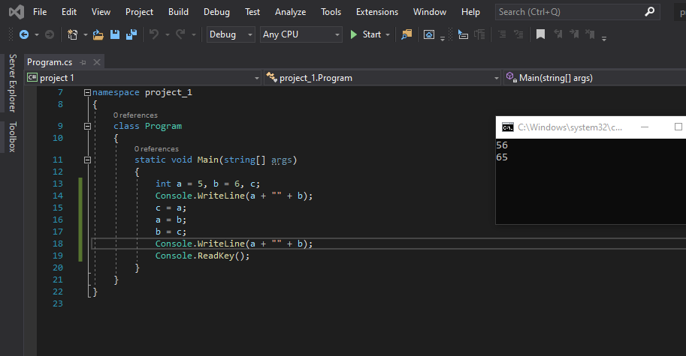

**EXAMPLE 4.21:**

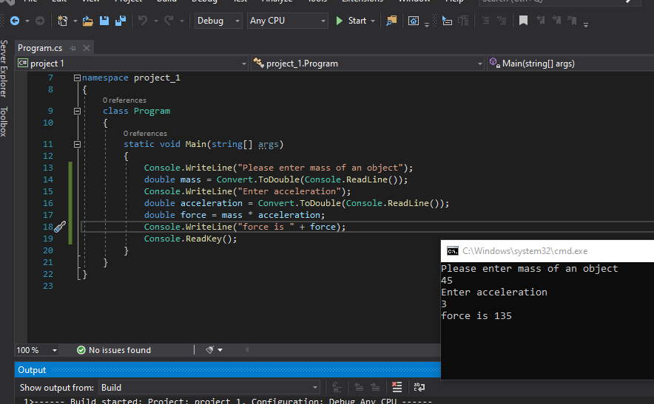

**EXAMPLE 4.22:**

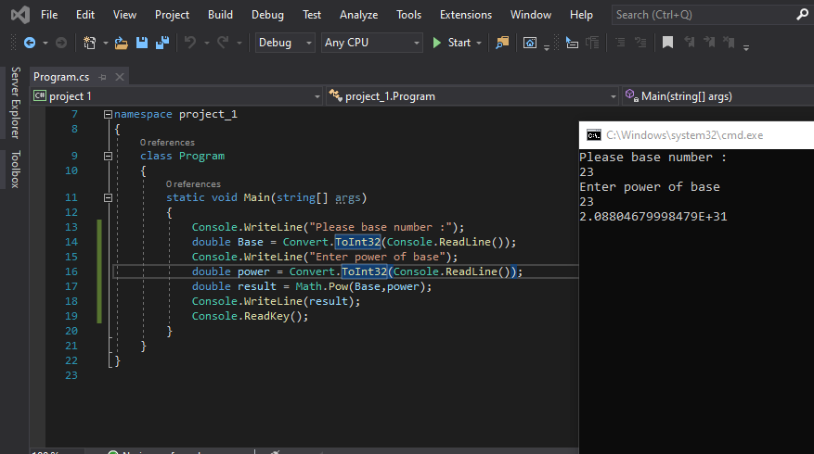

**EXAMPLE 4.23:**

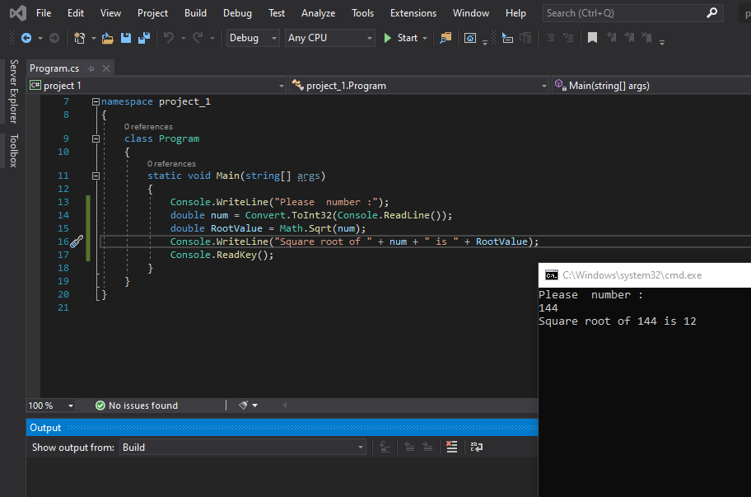

**LAB ASSIGNMENT:**

**ANSWER 1:**

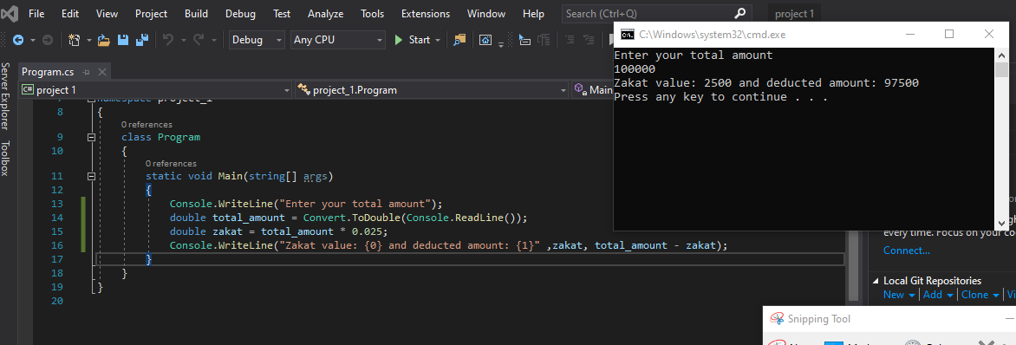

**ANSWER 2:**

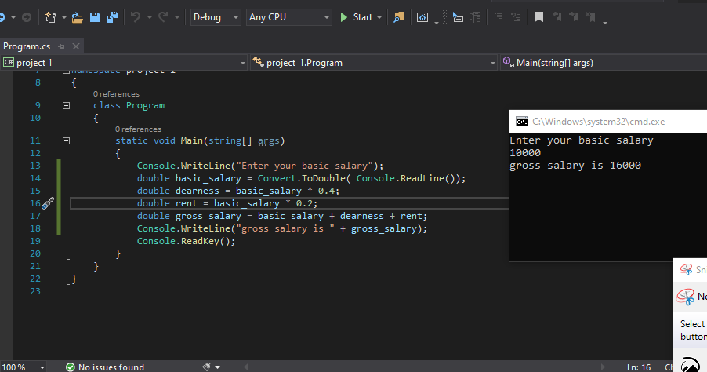

**ANSWER 3:**

